Содержание

1. Введение 3
2. Спрос и предложение: 6
2.1. Спрос 6
2.2. Предложение 9
3. Эластичность спроса и предложения. 13
3.1. Эластичность спроса 13
3.2. Эластичность предложения 19
4. Эластичность спроса по доходу. 22
5. Перекрестная эластичность спроса. 25
6. Равновесная цена. Дефицит и излишки. «Нижний» и «Верхний» предел цены. 28
7. Варианты практического применения эластичности. 33
7.1. Переговоры об уровне заработной платы. 33
7.2. Небывалый урожай. 33
7.3. Автоматизация. 34
7.4. Дерегулирование воздушного транспорта. 34
7.5. Акцизный налог. 35
7.6. Героин и уличная преступность. 35
7.7. Минимум заработной платы. 36
8. Основные термины и понятия. 37
Список использованной литературы. 38

1. Введение
Есть области знаний и жизненного опыта, о которых, кажется, может судить любой из нас. Кроме политики, к таким сферам относятся медицина и, конечно же, экономика. Это не случайно, ведь экономика - наука эмпирическая, связанная с практикой непосредственно. Каждый из нас, независимо от подготовки, повседневно сталкивается с экономическими явлениями. Все мы трудимся - создаем ценности или повышаем свою квалификацию, получаем доходы, обращаемся к рынку, следим за ценами, являемся потребителями. Экономика изучает “homo ecoonomics” - экономического человека, его действия и интересы. И также как в медицине, где для постановки диагноза нужно хорошо знать функционирование здорового организма, необходимо прежде всего разобраться в законах функционирования здоровой экономики.
Экономическая наука призвана определять, как максимально эффективно использовать ограниченные ресурсы - природные запасы, капиталы, трудовые резервы. Подробно всем другим отраслям знаний, экономика включает набор аксиом и доказательств, пригодных для анализа в любых конкретных условиях. И в этом узком смысле она не может быть национальной, также как не может существовать американской физики или немецкой математики. Цены товаров повсюду определяются соотношением спроса и предложения, с ростом дохода происходит уменьшение потребляемой его части и возрастание накопляемой.
Но у экономики есть принципиальное отличие от точных и естественных наук: она имеет дело не с отдельным человеком на необитаемом острове, но с членом общества, подверженного воздействию традиций, национального менталитета и политических институтов. Инструментарий экономиста имеет поэтому национальную специфику.
Наука формируется примерно также, как растет дерево или строится здание. Великие экономисты прошлого заложили фундамент, создали теорию, называемую микроэкономикой. В качестве исходного пункта для анализа здесь берется хозяйство предпринимателя и фермера. Микроэкономика изучает отношения между предпринимателями (конкуренция), предпринимателями и наемными работниками, продавцами и покупателями. Она формулирует законы: спроса и предложения, редкости, убывающей доходности, предельной производительности труда или капитала. Микроэкономика непосредственно связана с предпринимательской деятельностью, является как бы справочником, руководством для бизнеса.
Рынок — косвенное, опосредованная взаимосвязь между производителями и потребителями продукции в форме купли-продажи товаров, сфера реализации и товарно-денежных отношений, а также вся совокупность средств, методов, инструментов, организационно-правовых норм, структур т.д., обеспечивающих функционирование таких отношений. Рынок — это единственная система отношений купли-продажи, структурными элементами которой являются рынки товаров, капиталов, рабочей силы, ценных бумаг, идей, информации и т.д. Рынок — основа рыночной экономики.
Рынок — это инструмент, или механизм, сводящий вместе покупателей (предъявителей спроса) и продавцов (поставщиков) отдельных товаров и услуг, Одни рынки являются локальными, тогда как другие носят международный или национальный характер. Некоторые отличает личный контакт между предъявителем спроса и поставщиком, а другие являются безличными — на них покупатель и продавец никогда не видят или вовсе не знают друг друга.
Состояние рынка определяется соотношением величины спроса и предложения.
Чтобы понять рыночную экономику во всей ее полноте, необходимо хорошо усвоить два фундаментальных понятия:
- Спрос;
- И предложение.
Спрос и предложение — взаимозависимые элементы рыночного механизма, где спрос определяется платежеспособной потребностью покупателей (потребителей), а предложение — совокупностью товаров, предложенных продавцами (производителями); соотношение между ними складывается в обратно пропорциональную зависимость, определяя соответствующие изменения в уровне цен на товары.

2. Спрос и предложение:
2.1. Спрос
Жизнь абсолютного большинства людей сопряжена с многообразными потребностями, характеризуемыми учеными как состояние ощущаемой неудовлетворенности, связанной с условиями существования. Потребности могут, в различной степени осознаваться человеком, иметь различную степень интенсивности, быть первостепенными по важности и второстепенными. Не только специалисту, но и обычному человеку приходится размышлять об их «истинности», «ложности» и относительности. Одним словом, возникает вопрос: насколько они настоятельны? Необходимо понятие, которое связывает покупаемые количества (блага) с теми жертвами, которые приходится делать для приобретения этих количеств. У экономистов таким понятием является спрос. Спрос—это платежеспособная потребность покупателей в данном товаре при данной цене. Иными словами, спросом является не всякая потребность в данном товаре, а только такая, которая обеспечена наличием платежных средств (деньгами) у покупателей. Человеческие потребности кажутся беспредельными. Но если потребность может быть удовлетворена только за некоторую плату—т.е. путем отказа от удовлетворения других потребностей—мы сдерживаем наши желания и соглашаемся на меньшее, чем хотелось бы.
Итак, спрос—это объем возможной купли товара в зависимости от установившейся цены на него.
Спрос—это потенциальная купля, но состоится она или нет, зависит от множества факторов. Бизнесмены и коммерсанты для достижения успеха в своей деятельности изучают специальную науку «маркетинг», где раскрываются методы, помогающие спросу превратиться в реальную «куплю».
Можно выделить ряд основных факторов, влияющих на желания практически всех покупателей приобрести какое-то количество товара X. К ним относятся:
1. цена самого товара Х (обозначим ее Рх);
2. цены других товаров, взаимосвязанных с товаром Х (Pi, i=l, 2,.....n, где N—число товаров, взаимосвязанных с товаром X);
3. вкусы потребителей (Т);
4. средний доход потребителей (Y);
5. распределение дохода между потребителями (Y*);
6. количество покупателей (N);
7. ожидания изменений цен товаров или вкусов потребителей (Е).
Исследовать характер влияния всех этих факторов сразу невозможно. Целесообразно воспользоваться методом, в соответствии, с которым для выявления характера изменения какой-то величины Z, зависящей от нескольких неизвестных (факторов, в нашем случае), необходимо сначала зафиксировать значение всех переменных, кроме одной, и изучить взаимосвязь Z с этой неизвестной переменной. Затем считать переменной следующую неизвестную и выявить зависимость Z от этой переменной и т. д. Полный перебор неизвестных и позволит выявить характер изменения Z под влиянием всех переменных факторов. Подобный метод означает, что мы исследуем зависимость Z от каждой переменной при прочих равных условиях.
Количество товара X, которое желают купить потребители (QD), является функцией нескольких переменных:
QD=QD (Px, Pi, Т, Y, Y*, N, Е).
Задача нашего исследования состоит в том, чтобы выявить закономерности формирования цены товаров и услуг. В этой связи экономисты основное внимание уделяют изучению зависимости количества товара, которое желают приобрести потребители, от цены самого товара, т. е. зависимость QD товара Х от Px при прочих равных условиях.
Спрос (demand-D)—это вся совокупность значений QD товара X, соответствующих возможным различным величинам цены товара Px, при прочих равных условиях.

Алгебраически функция спроса представляется формулой
QD=QD(Px)
Pi, Т, Y, Y*, N, E= const.
Т. о., чтобы исследовать зависимость QD от цены Px мы должны зафиксировать все остальные факторы и изучить функцию QD=QD(Px).
Из данного выше определения спроса следует, что каждой цене товара соответствует определенная величина спроса. Здравый смысл подсказывает людям при более высоких ценах покупать меньше, при более низких—больше. Такую обратную зависимость между количеством какого-либо блага, которое люди будут покупать, и ценой (жертвой), которую они должны платить для его приобретения, выражает закон спроса.
Значение закона спроса:
• он придает поведению покупателей и продавцов объективную экономическую логику, а это позволяет прогнозировать их реакцию на изменение цены;
• он показывает достижение экономикой данной страны высокого уровня развития, так как спрос может «нормально» себя проявлять—уменьшаться при росте цены и увеличиваться при снижении цены только при отсутствии дефицита. В дефицитной экономике все диктует производитель, игнорируя мнение покупателя. Отсюда неудовлетворительное количество и качество товаров, низкий жизненный уровень населения и другие известные негативные последствия.
Закон спроса формально может быть изложен следующим образом: на любом рынке, при прочих равных условиях, существует обратная зависимость между ценой товара и величиной спроса, предъявляемого покупателями на этот товар. Таким образом, величина спроса имеет тенденцию расти при падении цены и уменьшаться при ее повышении.
Это происходит по двум причинам.
Во-первых, если цена одного товара падает, а цены других товаров остаются прежними, то покупатель стремится замещать дешевым товаром те товары, которые он использовал ранее.
Во-вторых, когда цена одного товара падает при постоянстве цен других товаров и неизменных доходах покупателей, то люди начинают чувствовать себя более богатыми. Они используют свою возросшую покупательную способность, приобретая больше различных вещей, и, чаще всего, покупая больше именно того товара, который подешевел.
Следует учесть и такой важный момент. Формулируя закон спроса, мы под ценой подразумеваем цену относительную, т. е. рассчитанную по отношению к другим товарам.

2.2. Предложение
Предложением называется количество товара или услуги, которое производители готовы продать по определенной цене за определенный период.
Если спрос является качественной характеристикой потребления, то предложение—категория, с помощью которой можно ответить на вопрос: что же определяет количество любого товара, которое будет произведено фирмами и предложено ими на продажу?
Закон предложения гласит: предложение, при прочих равных условиях, изменяется в прямой зависимости от изменения цены. Рассмотрим эту зависимость, покажем, какие факторы на нее влияют.
Количество товара X, которое производители хотели бы выпустить и продать называется количеством предложенного товара (quantity supplied—QSx). QSx может отличаться от количества товара X, реально проданного потребителям. Величина QSx также зависит от промежутка времени как и QDx, поэтому предложение будем рассматривать за тот же неизменный период (год).
На количество товара X, которое фирмы желают произвести, влияют многие факторы. Основные из них:
1) цена самого товара Х (обозначим Рх);
2) цены ресурсов (Рг), используемых в производстве X;
3) уровень технологии (L);
4) цели фирмы (А);
5) величины налогов и субсидий (Т);
6) цены на иные товары (Pi);
7) ожидания (Е);
8) количество производителей товаров (N).
Чтобы раскрыть категорию предложения целесообразно сначала исследовать зависимость QSx от Рх при прочих равных условиях, т. е. полагая неизменными иные факторы, влияющие на QS.
Количество товара, предлагаемого фирмами к продаже, является функцией нескольких переменных:
QSx=QS
(Рх, Рг, L, А, Т, Pi, Е, N).
Нас в случае предложения товара Х интересует характер зависимости QSx от цены самого товара Х при прочих равных условиях.
Мы исследуем функцию:
QS=QS(Px)
Рг, L, А, Т, Pi, E, N= const.
Всю совокупность значений QSx товара X, соответствующих различным возможным величинам цены Рх при прочих равных условиях, называют предложением (supply—S) товара X.
На рис. 1 изображена кривая предложения рыбы, показывающая зависимость между ценой товара Рх и количеством товара, которое продавцы намерены продать. Кривые предложения как и кривые спроса, строятся, исходя из допущения «при прочих равных». Кривая предложения рыбы показывает, как производители меняют свои планы в ответ на изменения цены рыбы (предполагается, что неизменными остаются цены других товаров, технология производства и ряд других важных условий).

Таблица 2
Цена рыбы (руб. за кг) | Предложенное количество рыбы (млрд. кг в год)
64 | 2,6
60 | 2,5
40 | 2,0
36 | 1,9
32 | 1,8
28 | 1,7
24 | 1.6
20 | 1,5
16 | 1,4
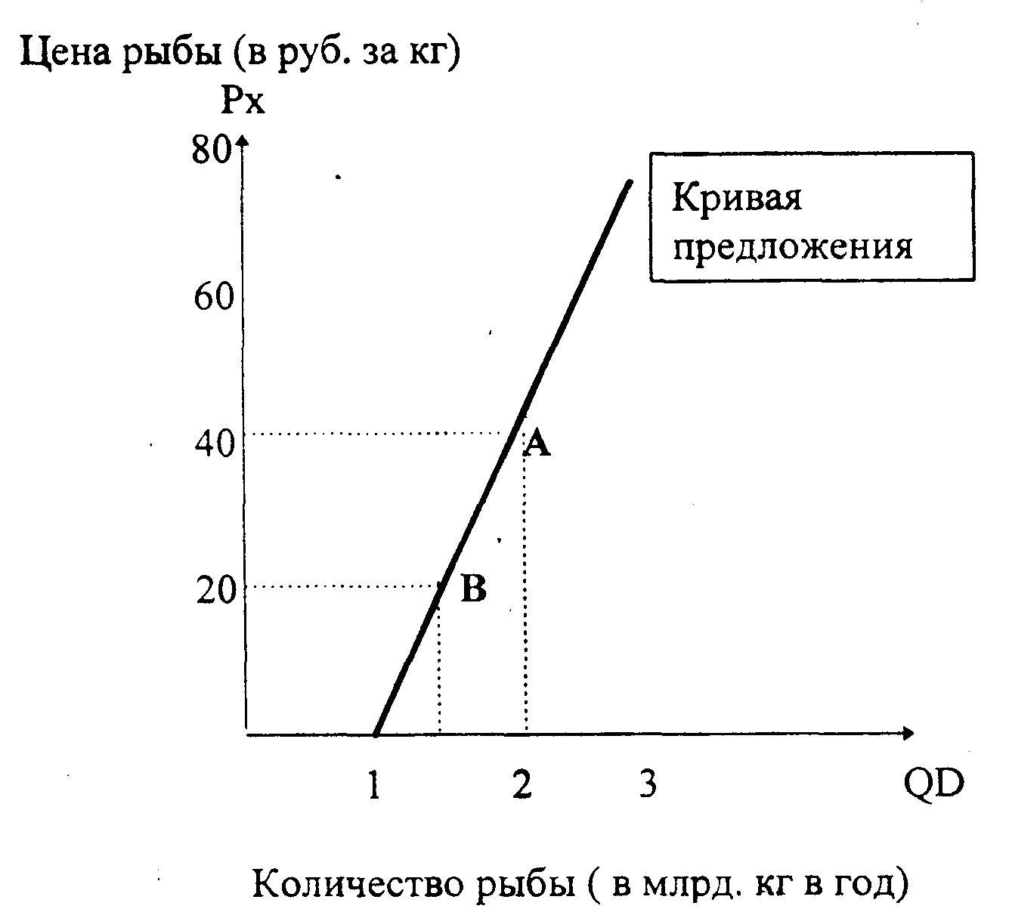
Рис. 1

Кривая предложения имеет положительный наклон. Почему? Применительно к определенным обстоятельствам объяснений может быть несколько.
Объяснение первое. Положительный наклон кривой предложения выражает реакцию производителей на рыночные стимулы. Чем выше цена рыбы, тем больше смысла вкладывать время и силы в ее добычу и переработку.
Объяснение второе. Положительный наклон кривой предложения выражает растущие затраты на производство добавочной продукции при фиксированных производственных возможностях. Производитель рыбной продукции, пытающийся увеличить ее добычу в ограниченном водоеме, будет вынужден увеличить затраты на условия содержания рыбы (более качественный корм, очистка водоема и т.д.). Но это имеет смысл только до той точки, пока эти добавочные затраты не превышают добавочного количества рыбы, полученного на основе этих затрат.
Объяснение третье. Положительный наклон кривой предложения может быть объяснен при помощи понятий границы производственных возможностей и альтернативной стоимости. Допустим, что возможно производство только двух товаров—рыбы и помидоров. Каждый товаропроизводитель имеет сравнительное преимущество в производстве одного из этих товаров. В ситуации, когда производятся только помидоры, товаропроизводители, имеющие наибольшее сравнительное преимущество в производстве рыбы (т. е. те, кто может производить рыбу по сравнительно низкой альтернативной стоимости), начнут производить рыбу, даже если ее рыночная цена низка. По мере движения точки вдоль кривой цена рыбы должна возрастать, чтобы те товаропроизводители, у которых альтернативная стоимость относительно высока также переключились на производство рыбы. Наклон кривой в каждой точке равен альтернативной стоимости производства добавочного количества рыбы для товаропроизводителя, который находит целесообразным переключиться с производства помидоров на производство рыбы именно в этой точке границы производственных возможностей.
3. Эластичность спроса и предложения.
3.1. Эластичность спроса
В экономике широко распространено использование процентного исчисления для выражения способности одной переменной реагировать на изменение другой. Для обозначения подобных зависимостей, выраженных как отношение их процентных изменений, используется термин эластичность (метафора, пришедшая в экономику из физики).
Спрос и предложение разных товаров по-разному чувствительны к изменению факторов, их определяющих. Эластичность—это степень чувствительности спроса и предложения к различным факторам.
Рассмотрим сначала эластичность спроса. Главным фактором, влияющим на спрос, является цена. Эластичность спроса по цене (прямая эластичность спроса)—это степень чувствительности спроса на какой-нибудь товар к изменению цены на этот товар. Прямая эластичность спроса по цене показывает, на сколько процентов увеличится (уменьшится) спрос при уменьшении (увеличении) цены на данный товар на один процент.
Математически прямая эластичности может быть выражена в виде коэффициента эластичности:
Относительное (процентное) изменение объема спроса = ld

Относительное (процентное) изменение цены
Процентное изменение называется относительным, т. к, показывает, насколько изменилась данная величина по отношению к прежнему, настоящему или среднему значению данной величины.

Рис. 2 Относительное изменение величины спроса и цены.
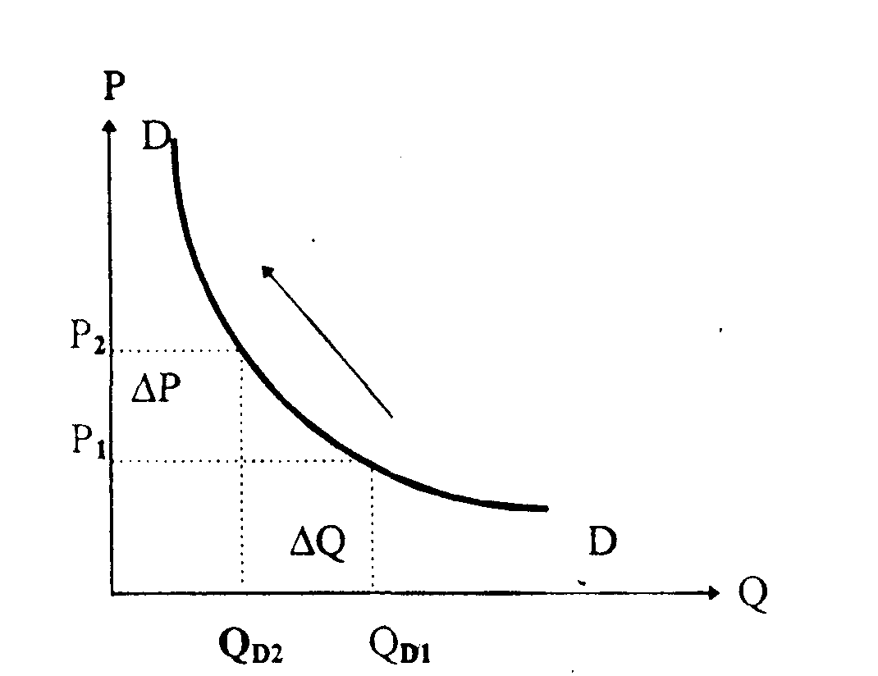

Формула средней точки, иначе называемая дуговой эластичностью, не единственная, позволяющая вычислить эластичность, и имеет свой недостаток: она может ввести в заблуждение, если ее применять к очень широким интервалам изменений цены и величины спроса. Поэтому ее рекомендуют применять к относительно небольшим интервалам изменений величины спроса и цен. Существует иная возможность вычисления коэффициента эластичности для одной точки на кривой спроса. Для линейной зависимости спроса приемлема следующая формула:
q=a—Ьр, где q—величина спроса,
р—цена, а и b—константы.
Тогда коэффициент эластичности в точке для эластичности спроса будет выглядеть так:
Эластичность = bp / (а — bp).
Представляемый горизонтальной кривой спроса, численно не может быть определен, т. к. по мере приближения кривой спроса к линии, параллельной оси абсцисс, знаменатель формулы эластичности стремится к нулю, а само численное значение эластичности стремится к бесконечности. Иначе говоря, любое сколь угодно малое повышение цены приводит к падению спроса до нуля, а любое сколь угодно малое понижение цены приводит к увеличению спроса до бесконечности. Спрос абсолютно чувствителен к цене.
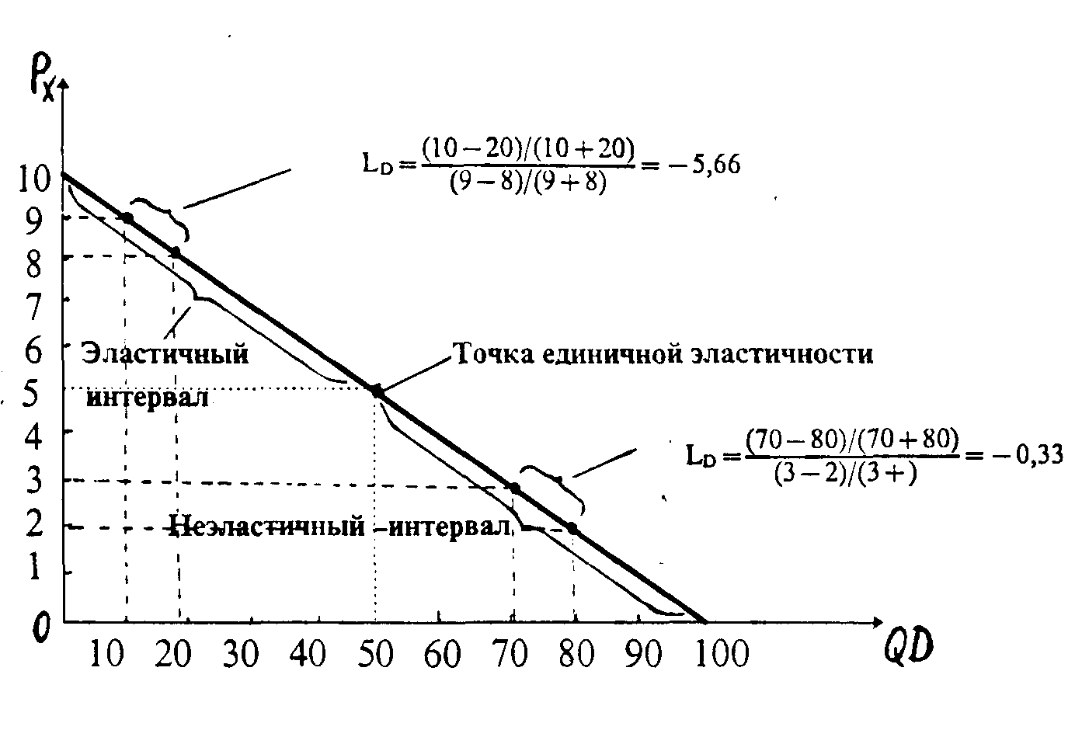
Рис.3 Эластичность в различных точках кривой спроса.

ПРАВИЛО 1. Чем больше у товара заменителей (субститутов) и чем ближе их полезные свойства, тем выше эластичность спроса на этот товар.
Классический пример самых неэластичных товаров—соль, которую невозможно ничем заменить. Величина спроса на нее не изменится при любой цене. А спрос на оливковое масло имеет тенденцию быть относительно эластичным, т. к. при повышении цены на него потребители переключатся на потребление подсолнечного, кукурузного и других растительных масел, пригодных для приготовления пищи. Другое дело—та категория потребителей, для которых нет альтернативы лечебным свойствам оливкового масла. В этом случае спрос будет относительно неэластичным.
ПРАВИЛО 2. (следствие первого). Спрос на товар тем более эластичен, чем уже и конкретнее этот товар определен. Чем более агрегирован товар, тем ниже эластичность спроса.
Агрегирование—это объединение товара с другими товарами во все более и более расширяющиеся группы. Рассмотрим перечень товаров:
1) эксклюзивная модель норковой шубы производства АО «МЕЛИТА» в выставочном зале Дома Моды;
2) шуба их меха норки производства АО «МЕЛИТА»;
3) шуба их меха норки;
4) шуба из натурального меха;
5) теплая одежда;
6) одежда.
Степень агрегированности конкретного товара возрастает при движении от первого пункта к пятому. Например, исходя из наших климатических условий и культурных традиций, спрос на одежду вообще (наиболее агрегированный товар) будет абсолютно неэластичным. В условиях российских зим мы привыкли носить теплую одежду и не считаем, что другими удовлетворительными способами согреться в морозы, по крайней мере для абсолютного большинства людей, могут стать передвижение по улице только в автомобиле с обогревающимся салоном или постоянное употребление «горячительных» напитков. Автомобиль и напитки не подойдут на роль субститутов по отношению к теплой одежде. В то же самое время спрос на каждый конкретный вид теплой одежды относительно эластичен. Если вырастет цена на шубы из меха норки при неизменных ценах на кроличьи, то мы увидим, как многие будут щеголять в «субститутах» из кролика. Подорожают все натуральные меха, повысится спрос на шубы из синтетического «зайца». Проанализируйте, как будет постепенно повышаться эластичность от конца к началу вышеприведенного перечня товаров.
ПРАВИЛО 3. (следствие первого). Спрос на товар одной фирмы обычно более эластичен, чем рыночный спрос на тот же самый товар, производимый во всей совокупности.
Так, спрос на сигареты в целом менее эластичен, чем спрос на конкретный их сорт. Причина в том, что один сорт сигарет можно заменить на другой, при изменении цены одного из них.
ПРАВИЛО 4. (следствие первого). Товары, расходы на которые имеют значительный удельный вес в бюджете потребителя, обладают более высокой эластичностью, чем товары, требующие незначительных бюджетных расходов.
С этой точки зрения, 20% снижение цен на телевизоры окажет большее влияние на бюджет потребителя, чем такое же процентное понижение цены на зубные щетки. Спрос на телевизоры ощутимо возрастет, на зубные щетки—слабо.
ПРАВИЛО 5. (следствие первого). Невысокую эластичность имеет обычно спрос на предметы первой необходимости, т. к. не располагают близкими знаменателями, тогда как спрос на предметы роскоши отличается высокой эластичностью.
ПРАВИЛО 6. (следствие первого). Для большинства товаров с ростом их цен эластичность спроса повышается, а с уменьшением цен—падает.
Это происходит потому, что снижение цены какого-либо товара при неизменном спросе означает расширение его предложения. Появление на рынке дополнительных более дешевых единиц этого товара вытеснит товары—заменители, и эластичность спроса на него понизится.
ПРАВИЛО 7. (следствие первого). Повышение спроса при неизменном предложении также в большинстве случаев приводит к снижению эластичности спроса, т. к. в этом случае данный товар начинает вытеснять с рынка конкурирующие товары-заменители.
ПРАВИЛО 8. (следствие первого). Эластичность спроса по цене в значительной степени определяется временными рамками, в пределах которых принимается решение о покупке.
Существует ряд причин, по которым на коротких временных интервалах спрос менее эластичен, чем на длинных.
Причина первая. Полное приспособление к изменению цены какого-либо товара может потребовать изменений в структуре потребления покупателя. Пример из российской экономики переходного периода. Повышение цен на проезд в пригородных поездах в условиях задержек заработной платы и скромных пенсий сделало затруднительными поездки на садово-огородные участки для значительной части их владельцев. Люди были удручены таким положением. Но количество покупаемых билетов на электрички сократилось сначала незначительно, ведь садово-огородные работы должны идти по биологическим правилам, а не железнодорожным! Однако, со временем люди все больше приспосабливались к ситуации. Одни сочли более выгодным починить старый автомобиль, другие продали дачный участок и подыскали новый, ближе к городу. У третьих садово-огородный участок стал просто садовым: от выращивания овощей, требующих непрерывного ухода, пришлось отказаться, т. к. «овчинка выделки не стоит». Остались на участках кустарники и деревья, которым можно реже уделять внимание. Теперь бывшие покупатели семян, огородного инвентаря, удобрений, они же бывшие производители овощей, становятся покупателями овощей. (Если же упрямо продолжать свои огородные традиции, то нужно отказаться от потребления каких-то других продуктов и услуг в пользу поездок с прежней частотой). Постепенно величина спроса на услуги пригородных поездов упала значительно больше, чем это произошло сразу после повышения цен. (О пассажирах-«зайцах» деликатно умолчим, хотя их экономическое поведение—тоже вариант приспособления, но с другими последствиями).
Причина вторая. Увеличение цены одного товара стимулирует предпринимателей наладить в ходе долгосрочного периода выпуск более широкого ассортимента товаров-заменителей, влияние которых на эластичность нам уже известно.
Причина третья. Медленная, постепенная адаптация вкусов потребителей. Например, можно утверждать, что сегодня для большинства россиян употребление в пищу мяса и хлеба более привычно. Медики же убеждают, что для нашего здоровья полезнее употреблять больше рыбы и овощей. Вероятно, им удастся когда-нибудь переубедить население. Но пройдет значительное количество времени, в течение которого эластичность спроса на рыбу и овощи по цене будет оставаться высокой.
Далее мы убедимся в том, какую важную роль играет относительная эластичность спроса на длинных временных интервалах в стратегии предпринимательской активности и в оценках успехов функционирования рынка.

3.2. Эластичность предложения
Эластичность предложения показывает степень реакции производителя на изменение величины какого либо фактора. Ценовая эластичность предложения характеризует чувствительность изменения объема производства (продаж) к изменению цены товара. Эластичность предложения рассчитывается как отношение процентного изменения количества производимой (продаваемой) продукции к процентному изменению цены:
E_{S} = ((Q2-Q1)/Q1): ((P2-P1)/P1)
Если интенсивность реакции производителя на изменение цен велика, то предложение эластично, и наоборот.
Факторы, влияющие на эластичность предложения
  - Фактор времени
  - Степень сохранности товара, стоимость его хранения
  - Возможности (гибкость) технологического процесса.
Важнейшим фактором, влияющим на эластичность предложения, имеющегося в распоряжении производителя (продавца) для того, чтобы отреагировать (принять меры) на данное изменение цены продукта. Чем больше времени, тем легче изменить объем производства, т.е. тем больше эластичность:
а) в кратчайшем периоде, когда все факторы производства постоянны, повышение (понижение) спроса приводит к повышению(понижению) цен, но не отражается на величине предложения ( Е_{S} = 0).
б) в коротком (среднесрочном) периоде, когда предложение может в некоторой степени отреагировать на изменение спроса и, соответственно, цены, могут быть изменены только некоторые факторы производства. Например, путем привлечения дополнительных рабочих, сырья и т.д. Объем предложения изменится, но незначительно( 1 > Е_{S} > 0):
в) в длительном (долгом) периоде, когда возможностей для увеличения объема производства продукции гораздо больше, т.к. все факторы производства являются переменными (в т. ч. производственные мощности, число фирм в отрасли и т.д.) коэффициент эластичности:
Проиллюстрируем это графически (рис. 10.11).
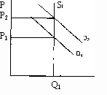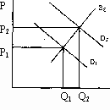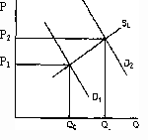
Рис. 10.11 Предложение в трех периодах:
а) мгновенный период б) среднесрочный период в)долгосрочный период
Кроме фактора времени на предложение влияет также степень сохранности товара (например, помидоры не могут долго храниться, а грецкие орехи - могут, поэтому цены на помидоры снижаются достаточно быстро, а на грецкие орехи держатся в течение длительного времени), а также стоимость и условия его хранения
Возможности технологического процесса также влияют на эластичность предложения. Например, если легко и быстро можно перепрофилировать или приспособить оборудование для производства пользующейся спросом продукции и т.д.
В отличие от эластичности спроса показатель суммарного (валового) дохода для предложения просто не существует, поскольку зависимость между ценой и количеством предлагаемой продукции является прямой. Поэтому, независимо от степени эластичности или неэластичности, цена и валовой доход всегда изменяются в одном и том же направлении.
Следует подчеркнуть огромное практическое значение использования концепции эластичности: Показатели эластичности используются при обосновании введения различных налогов и, прежде всего, акцизных налогов; при разработке мер государственного воздействия по регулированию выпуска сельскохозяйственной продукции; установление минимума заработной платы, и т.д.
4. Эластичность спроса по доходу.
Реакция величины спроса на изменение в цене—наиболее общее, но не единственное применение такого ключевого понятия как эластичность. Поскольку величина спроса на товар является функцией многих неизвестных, то теоретически можно определить эластичность спроса по любому из факторов, т.е. она может быть использована для выражения реакции спроса на любое условие и допущение, принятое априори постоянным при построении исследуемой кривой спроса. После цены другим таким важным условием является доход потребителей (остальным видам эластичности, например, по вкусам, по ожиданиям, сложно дать количественную оценку).
Эластичность спроса на товар по доходам определяется как отношение процентного изменения величин спроса на товар к процентному изменению доходов. Численное измерение эластичности по доходам предполагает, что цены товара в этот конкретный момент не меняются. Обозначим доходы до и после изменения как Y1 и Y2. Формулу средней точки для эластичности спроса по доходам можно выразить следующим образом:

Эластичность процентное изменение

Спроса Ly=(Q2-Q1)/(Q1+Q2) = величины спроса
По доходам (Y1-Y2)/(Y1+Y2) процентное изменение величины дохода
Известно, что товары бывают нормальные (высшего качества) и низшие (низкого качества). Численное значение эластичности по доходам тесно связано с этими понятиями. Повышение доходов ведет к повышению спроса на нормальные товары. Эластичность спроса по доходу на нормальные товары положительна (величины ее могут принимать любые значения от 0 до +оо), поскольку в этом случае доход и спрос изменяются в одном и том же направлении. Если Ly>1 товары являются эластичными по доходу, если Ly<1 товары являются неэластичными по доходу. Наоборот, для товаров низкого качества увеличение дохода вызывает уменьшение спроса, т. е. Ly<0. Поскольку здесь доход и спрос изменяются в противоположных направлениях, эластичность спроса по доходам на товары низкого качества отрицательна.
На эластичность спроса по доходам также влияют некоторые обстоятельства, определяющие эластичность спроса по цене. Достаточно вспомнить, что быть нормальным товаром или товаром низкого качества не является его внутренним свойством. Такое подразделение товаров зависит от наличия их субститутов и отношения к ним потребителя. По мере роста доходов потребители часто, переходят на потребление товара с известной торговой маркой («фирменного»), товар же местного производства уже расценивают как низший.
Рассмотрим факторы, влияющие на эластичность спроса по доходу, с помощью так называемых кривых Энгеля (рис. 4).

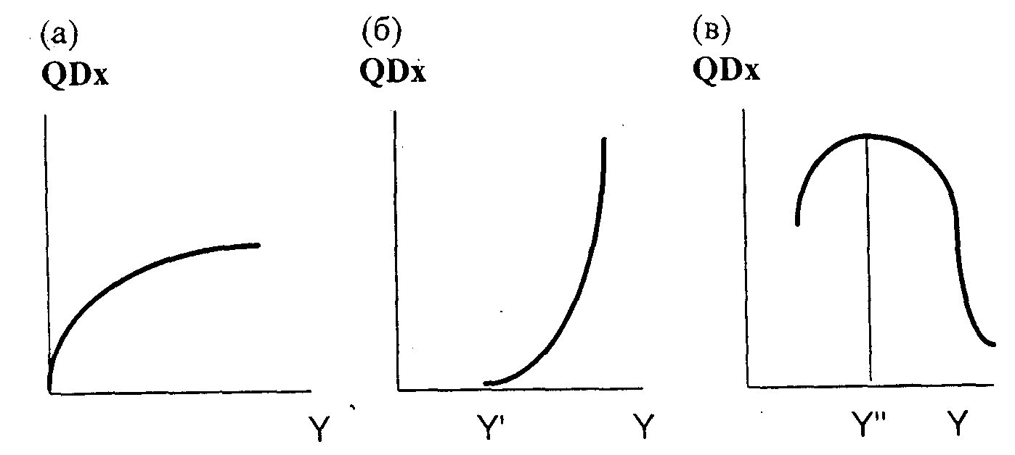
Рис.4 Кривые Энгеля
При построении кривых Энгеля, в отличие от кривых спроса и предложения, ценовой параметр откладываем по горизонтальной оси, а количество товара, на который предъявляется спрос—по вертикальной.
Кривая на рис. 4 отображает зависимость величины спроса QD товара Х от дохода Y. Подобная кривая соответствует неэластичным нормальным товарам: приращения Y превосходят приращения QDx. Речь идет о товарах первой необходимости, потребление которых мало меняется в зависимости от уровня дохода потребителей.
Кривая на рис. 4(6) характерна для эластичных (Ly>l) товаров. Такими товарами являются чаще всего предметы роскоши, недоступные для семей с доходами ниже Y'. Если доход достигает величины Y', то по мере роста Y приращения QDx значительно превосходят приращения Y, и кривая резко поднимается вверх.
Кривая на рис. 4(в) описывает некачественные товары: до тех пор, пока доход не достигает величины Y", потребление таких товаров растет, а затем, по мере повышения достатка потребителей, QD подобных товаров сокращается.
Знание эластичности отдельных товаров по доходу очень важно для прогнозирования потребительского спроса, поскольку при увеличении своего среднего дохода потребители предъявят спрос на большее количество эластичных по доходу товаров, чем на неэластичных и сократят потребление некачественных товаров. Если экономика переживает подъем и средние доходы потребителей возрастают, то отраслям, производящим товары с Ly>1 предстоит расширение, а отрасли с Ly<0 могут столкнуться с серьезными трудностями.
5. Перекрестная эластичность спроса.
Иногда важно знать, как меняется количество товара X1, на которое предъявляется спрос (например, рыба), при изменении цены другого товара Х2 (говядины). Такие экономические взаимоотношения могут быть выражены с помощью перекрестной эластичности спроса, определяемой следующим образом:
L(Х1,Х2)= процентное изменение величины спроса QD на товар Х1
процентное изменение цены Рх на товар Х2
Формула средней точки для перекрестной эластичности спроса выглядит так же, как формула средней точки для эластичности спроса по цене, с той лишь разницей, что числитель в данном случае показывает процентное изменение величины спроса на один товар, а знаменатель—процентное изменение цены некоторого другого товара.
Понятие перекрестной эластичности применимо либо для товаров-заменителей, либо для взаимодополняющих товаров.
Для товаров-заменителей изменения Рх товара Х2 и QD товара X1, происходит в одном направлении: снижение цены товара Х2 вызывает снижение QD товара X1, а рост цены Х2 приводит к увеличению QD товара X1. Значит, для товаров-заменителей значения Lx1x2 всегда положительны и теоретически могут изменяться от 0 до +оо.
У взаимодополняющих товаров изменения Рх товара Х2 и QD товара X1, происходит в обратных направлениях: увеличение Рх товара Х2 вызывает сокращение QD товара X1. Поэтому для товаров, дополняющих друг друга значение Lx1x2 всегда отрицательны и могут меняться от — оо до 0.
В странах с развитой рыночной экономикой перекрестную эластичность используют при контроле за соблюдением антитрестовского законодательства: если какая-то фирма производит товар X1, имеющий заменитель—товар Х2, то монополизация этой фирмой отрасли приведет к тому, что снизится производство конкурирующего товара-заменителя Х2. В этой связи изменение цены товара Х2 будет мало сказываться на QD товара X1 и Lx1x2 начнет снижаться, что послужит сигналом для контролирующих органов о возможном возникновении монополии в производстве товара X1.
Понятие эластичности может быть применено и для предложения. Степень изменения в количестве предлагаемых товаров и услуг в ответ на изменения в их цене представляет эластичность предложения по цене. Коэффициент эластичности предложения по цене определяется как частное от деления процентного изменения объема предложения на процентное изменение цены. В определении показателя эластичности предложения по цене важнейшим является фактор времени. Необходимо рассмотреть три временных периода: текущий, краткосрочный и долгосрочный. В текущий период производитель не имеет возможности отреагировать изменением производства на изменение уровня цен, и предложение в этом случае является неэластичным. Краткосрочный период уже позволяет, хотя и не в полной мере, отреагировать изменением производства на изменение уровня цен, в результате эластичность предложения повышается. Долгосрочный же период предполагает адаптацию производителей к изменению цен, поэтому эластичность предложения будет выше, чем в двух предыдущих случаях.
Т. о., предложение эластично, если величина предложения изменяется на больший процент, чем цена. Предложение наэластично, если величина предложения изменяется на меньший процент, чем цена. Для эластичности предложения также возможны два экстремальных (предельных) случая: когда ls=0 и когда ls=oo. При ls=0 предложение абсолютно неэластично по цене, т. е. QSx никак не реагирует на изменение цены Рх. Подобное предложение характерно для сырьевых ресурсов в краткосрочном периоде. Если ls=oo, то предложение абсолютно эластично по цене: достаточно ничтожного изменения Рх, чтобы QSx резко возросло. Абсолютно эластичным, например, является предложение труда для отдельной некрупной фирмы. В графическом виде совершенно неэластичному предложению соответствует вертикальная кривая предложения, а совершенно эластичному — горизонтальная.
Выше мы уже рассмотрели влияние фактора времени на эластичность предложения по цене. Кроме него большое влияние оказывают издержки производства: если расширение выпуска товара связано с резким удорожанием производства, то эластичность предложения этого товара будет невелика. В этом случае производство каждой дополнительной единицы товара требует таких затрат, что предприниматели пойдут на увеличение выпуска только в случае значительного роста цены товара. Следовательно, небольшим приростом QSx будут соответствовать значительные скачки Рх, что характерно для неэластичного предложения.
В заключение выделим основные области использования эластичности в микроэкономическом анализе:
1.Анализ поведения потребителя.
2.Определение стратегии фирм и предприятий, максимизирующей их прибыль.
3.Выработка мероприятий государственного регулирования экономики и особенно политики занятости.
4. Разработка структуры налогообложения.
5. Прогнозирование изменений в расходах потребителей и в доходах продавцов из-за изменения цены продукта.

6. Равновесная цена. Дефицит и излишки. «Нижний» и «Верхний» предел цены.
Рынки передают информацию в форме цен людям, которые покупают и продают товары и услуги. Продавцы и покупатели планируют свою деятельность на основе этой информации и своих знаний. Как показывают кривые спроса и предложения, при каждой данной цене люди планируют купить или продать определенные количества товара.
На каждом рынке существует множество продавцов и покупателей, каждый из которых планирует свои действия независимо от других. Если планы продавцов и покупателей совпадают, то никому не приходится эти планы изменять, устанавливается равновесная цена, которая устраивает одновременно и покупателя и продавца. При цене равновесия устанавливается равенство не покупок и продаж—такое равенство существует при любой цене. При цене равновесия количество продукции, в пределах которого потребители намерены продолжать делать закупки, будет соответствовать тому количеству продукции, которое производители намерены продолжать поставлять на рынок.
Поместим рассмотренные нами ранее кривые спроса и предложения в одной системе координат.
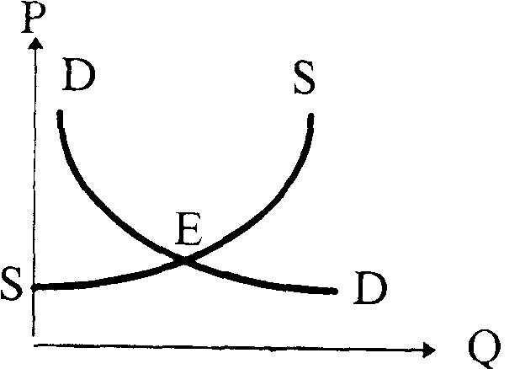
Точка пересечения кривых спроса (DD) и предложения (SS) есть точка равновесия (Е). В этой точке объем спроса равен объему предложения. Здесь фиксируется формирующаяся при этих условиях равновесная цена. Положение на рынке, при котором количество товаров или услуг, которые хотят приобрести потребители, абсолютно идентично количеству товаров и услуг, которые желают предложить производители, есть рыночное равновесие. Однако, равенство спроса и предложения—это скорее теоретическая абстракция, позволяющая нам выявить наиболее важные закономерности функционирования рыночного механизма, ибо в реальной хозяйственной практике такое совпадение бывает весьма редким. Отклонения от рыночного равновесия могут быть в следующих формах:
1) избыточный спрос, когда количество благ, спрашиваемых на рынке, превышает количество предлагаемых. Признаками такого положения служат сокращение товарных запасов (т. е. тех фондов товаров, которые уже произведены и готовы к оперативной продаже или использованию) и появление очередей в сфере услуг (т. к. запасы невозможны в таких заведениях как парикмахерские, прачечные);
2) избыточное предложение, когда количество благ, предлагаемых на рынке, превышает количество спрашиваемых. Признаки такого положения—рост товарных запасов (они превышают уровень, запланированный на случай нормальных изменений спроса) и появление очередей предпринимателей, продавцов, предлагающих услуги.
На графике подобные ситуации выглядят следующим образом:
Р
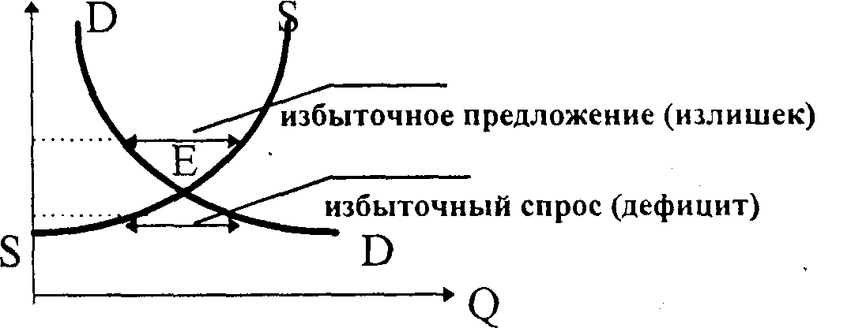
Если рыночная цена превышает равновесное значение, то существует избыточное предложение товаров, и это заставляет продавцов снижать цену. Если рыночная цена ниже равновесного значения, то имеет место избыточный спрос на товары, и это заставляет продавцов повышать цену. В любом случае, продавцы и покупатели имеют определенные ожидания относительно рыночной цены. В состоянии экономического равновесия хозяйствующий субъект—производитель или покупатель не имеет стимулов к изменению своего экономического поведения. Если же рыночная цена не равна равновесной, то действия покупателей и продавцов двигают ее в направлении равновесной цены.
На графике нахождение точки равновесия выглядит просто. В реальной жизни рыночные условия изменяются очень быстро. Как мы уже знаем, существует ряд факторов, которые помимо цены воздействуют либо на объем спроса, либо на объем предложения, что сопровождается сдвигом или кривой DD, или SS. В результате равновесие будет достигаться при других значениях цены. Возможны следующие 4 варианта:

1.Уменьшение спроса под влиянием неценовых факторов ведет к падению равновесной цены и объема предложения.

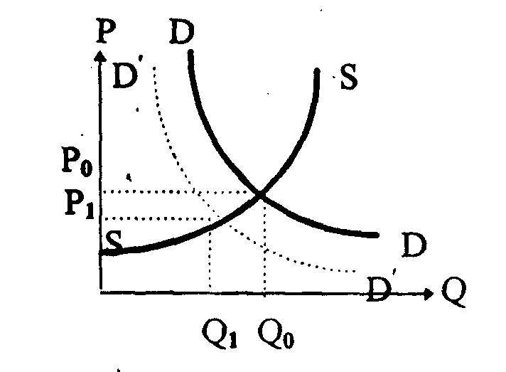

2.Увеличение спроса под влиянием неценовых факторов повышает равновесную цену и объем предложения.
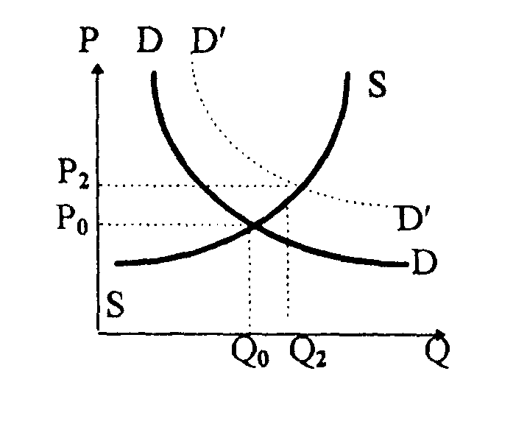
3.Уменьшение предложения под влиянием неценовых факторов ведет к повышению равновесной цены и сокращению объема спроса.
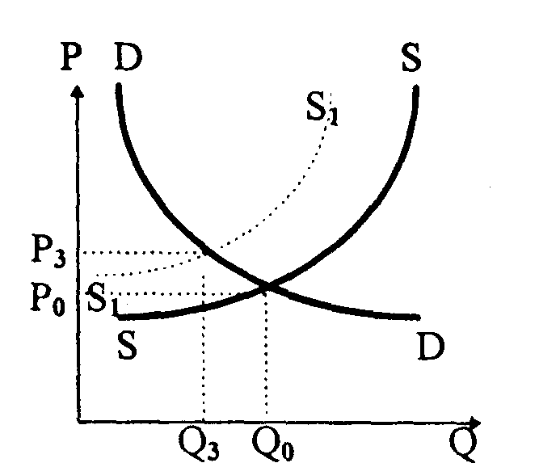
4.Увеличение предложения под влиянием неценовых факторов ведет к падению равновесной цены и расширению
объема спроса.
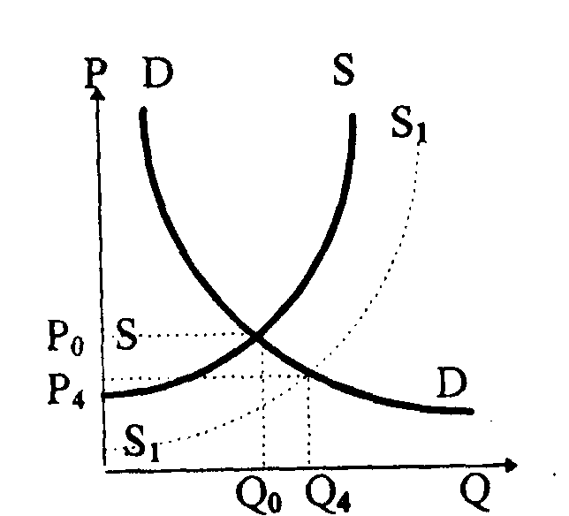
Теперь рассмотрим некоторые вопросы практического использования категорий спроса и предложения. Например, можно ли использовать спрос и предложение для анализа рынка в условиях инфляции, т. е. при повышении уровня цен всех товаров? Ведь ранее мы рассматривали кривые DD и SS товара X, при условии что цены остальных товаров остаются неизменными. Здесь необходимо учитывать, что цена любого товара в конкретный момент отражает его цену по отношению к ценам других товаров, т. е. его относительную цену. Чтобы при инфляции оценить снизилась или повысилась цена товара X, необходимо учесть, как изменилась цена по отношению к ценам других товаров. Если цены на все товары возрастут на 40%, а на товар Х только на 10%, то этот товар станет относительно дешевым, т. е. снизится его относительная цена.
Это должно привести к увеличению его QD. Т. о., в условиях инфляции изменения цены товара X, вызванные расширением или снижением спроса на данный товар и его предложения, необходимо соотносить с ростом общего уровня цен. Например, если спрос возрастает и цена товара Х повышается на 10% при неизменных ценах на иные продукты, то при 15%-й инфляции он фактически увеличится на 26,5%.
Государство, как известно, способно вмешаться в рыночный.механизм ценообразования и установить либо нижний, либо верхний предел цен на тот или иной товар. В таких случаях говорят о ценах «пола» и «потолка». В бытовом понимании пол находится внизу, а потолок—наверху. В микроэкономике принято обратное представление, поскольку «цена потолка» ограничивает рост цены (движение цены вверх)—это искусственно заниженная цена. И наоборот, «цена пола» не позволяет цене снизиться за пределы этого лимита—.это искусственно завышенная цена. Поэтому на графике «цена пола» будет установлена выше точки равновесия, а «цена потолка»—ниже ее.
Цены «пола» и «потолка» могут устанавливаться государством посредством принудительных методов регулирования цен для их поддержания выше или ниже уровня равновесия.
Пример установления цены «пола»—завышение цен на продовольственные товары в США, посредством субсидий фермерам, с тем, чтобы спасти их от разорения. Однако, при этом образуются излишки непроданного товара, которые скупаются государством за счет средств госбюджета.
«Потолковые» цены занижены по сравнению с равновесной ценой и препятствуют повышению рыночной цены до уровня равновесия. Заниженные цены на товары—это политика «замораживания» цен. Они обычно устанавливаются на определенном уровне с тем, чтобы приостановить инфляцию и воспрепятствовать снижению жизненного уровня. Нехватку товаров, которая возникает как результат занижения цен по сравнению с уровнем равновесия, обычно решают с помощью рационирования спроса путем введения карточной системы и другими способами нормированного распределения.

7. Варианты практического применения эластичности.
Концепция эластичности спроса имеет огромное практическое значение. Несколько примеров продемонстрируют этот факт со всей очевидностью.
7.1. Переговоры об уровне заработной платы.
Объединенный Союз рабочих-автомобилестроителей (ОСРА) однажды пришел к выводу, что руководству автомобильной промышленности следует повысить заработную плату рабочим и одновременно снизить цены на автомобили. Аргументируя это тем, что эластичность спроса на автомобили примерно равна 4, ОСРА заключил, что снижение цен поможет затормозить инфляцию, увеличить суммарную выручку от продаж и сохранить или даже повысить прибыли производителей. Однако представитель компании "Форд мотор" утверждал, что, согласно существующим исследованиям, эластичность спроса на автомобили варьируется в пределах от 0,5 до 1,5. Он доказывал, что снижение цен поэтому привело бы к сокращению прибылей, или к убыткам производителей. В приведенном случае эластичность спроса на автомобили была центральным вопросом в отношениях между рабочими и управляющими и в переговорах об уровне заработной платы.
7.2. Небывалый урожай.
Исследования показывают, что спрос на большую часть сельскохозяйственной продукции крайне неэластичен, порядка 0,2 или 0,25. В силу чего увеличение производства сельскохозяйственной продукции благодаря хорошим погодным условиям или росту эффективности производства одновременно снижает как цены сельскохозяйственной продукции, так и суммарную выручку (доходы) фермеров. Для фермеров как социальной группы неэластичный характер спроса на их продукцию означает, что сбор очень большого урожая может быть нежелательным! Для политиков это означает, что повышение доходов фермеров зависит от ограничения фермерского производства.
7.3. Автоматизация.
Характер воздействия автоматизации, то есть быстрого технологического прогресса, на уровень занятости частично зависит от эластичности спроса на производимый продукт. Предположим, что фирма устанавливает новое трудосберегающее оборудование, и это приводит к технологической безработице, скажем, 500 рабочих. Предположим также, что часть экономии на издержках, полученной благодаря технологическому прогрессу, передается потребителям путем снижения цен. Теперь воздействие снижения цен на объем продаж фирмы, следовательно, и на количество необходимых ей рабочих будет зависеть, от эластичности спроса на продукт. Эластичный спрос мог бы обеспечить такое расширение продаж, что некоторые (все или даже более, чем 500) из вытесненных рабочих были бы вновь наняты фирмой. Неэластичность спроса будет означать, что лишь немногие (либо вообще никто) из уволенных рабочих могут быть опять приняты на работу, так как прирост объема продаж и производства фирмы будет невелик.
7.4. Дерегулирование воздушного транспорта.
Первым следствием дерегулирования воздушного транспорта в конце 70-х годов было увеличение прибыльности многих авиакомпаний. Объяснялось это тем, что устранение государственных регулирующих мер усилило конкуренцию между авиакомпаниями, снизив, таким образом, плату за поле. Пониженная плата в сочетании с эластичным спросом на воздушные путешествия привела к росту доходов. Поскольку дополнительные издержки, связанные с перелетом целиком заполненного самолета в отличие от частично заполненного, минимальны, постольку рост доходов опережал рост издержек, и прибыли увеличивались. К несчастью для авиакомпании, эта высокая прибыльность продержалась недолго. Причины были троякого рода. Конкурентная борьба за новые маршруты привела к резкому сокращению прибылей, рост цен на топливо повысил эксплуатационные затраты, длительная "война тарифов" сказалась на прибылях.
7.5. Акцизный налог.
Выбирая, какие из товаров и услуг обложить акцизом, правительство принимает во внимание эластичность спроса на них. Предположим, что на какой-то продукт установлен налог в 1 дол., а объем продаж составляет 10 000 единиц. Доход от налогообложения, очевидно, равен 10 000 дол. Теперь, если налог будет повышен, скажем, до 1,5 дол, и соответственно более высокая цена приведет к сокращению продаж до 5000 единиц в силу эластичности спроса, доход от налогообложения упадет до 7500 дол. Повышение налога на продукт, спрос на который является эластичным, повлечет за собой сокращение дохода от налогообложения. Это заставляет законодателей, устанавливая акцизные налоги, искать такие продукты, спрос на которые неэластичен, например. алкогольные напитки и сигареты.
7.6. Героин и уличная преступность.
Тот факт, что спрос наркоманов на героин крайне неэластичен, создает своеобразные проблемы для борьбы за соблюдением законности. Обычный метод, применяемый для сокращения потребления героина, заключается в ограничении его поставок в страну. Чтобы сделать наркотик менее доступным, создаются препятствия на пути его транспортировки в Соединенные Штаты. Однако что произойдет, если такая политика окажется успешной? При крайне неэластичном спросе уличная цена наркотиков резко повысится, тогда как количество покупаемого героина сократится лишь незначительно. С точки зрения продавцов наркотиков, это будет означать рост доходов и прибылей. С точки зрения наркоманов - увеличение суммарных расходов на героин. Поскольку существенная часть денег, затрачиваемых наркоманами, извлекается из преступной деятельности - магазинных краж, ограблений, проституции, карточной игры, количество такого рода преступлений увеличится по мере роста суммы расходов наркоманов на героин. Таким образом, стремление правоохранительных органов поставить под контроль распространение наркомании может привести к росту количества преступлений, совершаемых наркоманами.
7.7. Минимум заработной платы.
Федеральный закон о минимуме заработной платы не позволяет нанимателям пленить занятым у них рабочим меньше чем 3,35 дол. в час. Критики закона утверждают, что введение минимума заработной платы, превышающего ее равновесный уровень, толкает найм назад и вверх вдоль нисходящих кривых спроса на труд и приводит к безработице, особенно среди рабочих моложе 20 лет. С другой стороны, рабочие, имеющие минимальную заработную плату, получают более высокие доходы, чем при отсутствии закона. Величина доходи, теряемого в связи с безработицей, и дохода, приобретаемого теми, кто сохраняет занятость, зависит от эластичности спроса на труд молодых рабочих. В целом ряде исследований высказывается предположение, что спрос достаточно неэластичен, коэффициент эластичности, возможно, составляет всего лишь 0.15 и 0,25. Если эти оценки верны, из них следует, что выигрыш дохода, связанный с соблюдением закона о минимуме заработной платы, превышает его потерю.
Аргументация критиков закона была бы убедительнее, если бы спрос на труд молодых рабочих был эластичным.
Эти примеры можно было бы продолжить, но основная идея уже ясна. Эластичность спроса жизненно важна для бизнесменов, фермеров, наемных рабочих, а также дня разработчиков государственной экономической политики.
8. Основные термины и понятия.

Спрос, закон спроса, неценовые факторы спроса, кривая спроса, предложение, кривая предложения, закон предложения, эластичный спрос, абсолютно эластичный спрос, неэластичный спрос, единичный спрос, эластичность спроса по доходу, эластичность предложения, равновесная цена.

Список использованной литературы.

- М. Сажина. Рынки ресурсов (материалы к лекции). Российский экономический журнал № 4, 1994 год.
- Р. Нуриев, Н. Розанова. Поведение потребителя в рыночной экономике. Вопросы экономики № 1, 1994 год.
- Р. Нуриев, С. Авдашева. Базовые экономические понятия. Вопросы экономики № 11, 1993 год.
- Дж. Ф. Стенлейк. Экономикс для начинающих. Москва, издательство “Республика”, 1994 год.
- Основы рыночной экономики. Терминологический словарь. Москва, издательство МАИ, 1992 год.
- Кэмпбэлл Р. Макконнелл, Стэнли Л. Брю. Экономикс: принципы, проблемы, политика. Москва, издательство “Республика”, 1993 год.
- Эдвин Дж. Долан. Микроэкономика. Издательство АО “Санкт-Петербург оркестр”, 1994 год.
- Микро- и макроэкономика, практикум. АО “Литера плюс”, “Санкт-Петербург оркестр”, 1994 год.
- Экономика. Учебник для экономических академий, вузов и факультетов. Под редакцией кандидата экономических наук, доцента А.С.Булатова. Издательство БЕК. Москва 1995.
- Макроэкономика. Учебное пособие. М.К.Бункина, В.А.Семенов. Издательство “Эльф К - пресс”. Москва 1995.
- Рыночная экономика. Учебник. Том 1, часть 1. Издательство “Соминтек”. Москва 1992.
- Микроэкономика. Учебное пособие. Науч.ред.акад. В.Г. Тимирясов.
- В. Ф. Максимова. Микроэкономика. М.: Соминтэк., 1996.

Р. Нуриев, Н. Розанова. Поведение потребителя в рыночной экономике. Вопросы экономики № 1, 1994 год.
Микроэкономика. Учебное пособие. Науч.ред.акад. В.Г. Тимирясов.

